电表示数变化分类练习
- 定性判断：
（一）由滑动变阻器导致的变化：
- 在图4所示的电路中，闭合开关S，当滑片向右移动时，电压表和电流表示数的变化情况是（ ）
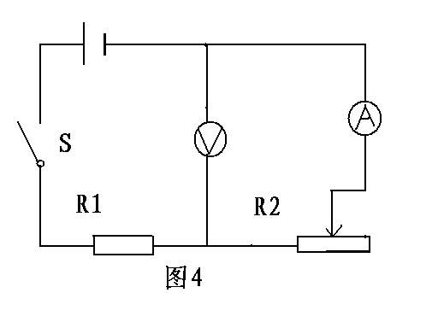
- 电压表和电流表均变大
- 电压表和电流表均变小
- 电压表变大，电流表变小
- 电压表变小，电流表变大

- 2.如图2所示的电路中,电源电压不变,开关闭合后,若滑动变阻器的滑片P向右端移动,则( )
A.电压表的示数和电流表的示数都增大
B.电压表的示数和电流表的示数都减小
C.电流表的示数减小,电压表的示数增大
D.电流表的示数增大,电压表的示数减小
3．如图15-40所示的电路，滑动变阻器的滑片P向右移动时，各电表示数变化情况是（ ）。
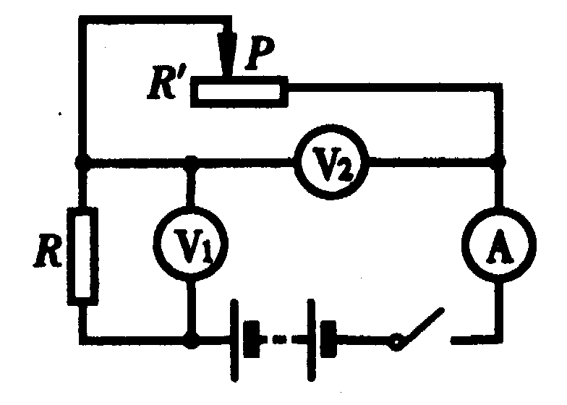
A．V₁增大，V₂减小，A减小
图15-40
B．V₁增大，V₂减小，A增大
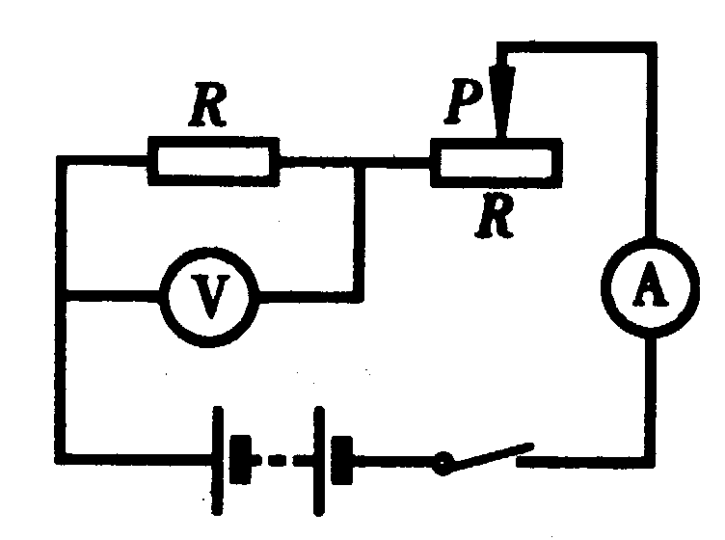
C．V₁减小，V₂增大，A增大
图15-38
D．V₁减小，V₂增大 A减小
4．如图15-38所示的电路，当滑动变阻器的滑片向右移动时，电流表、电压表的示数变化情况分别是（ ）。
A．变大，变大 B．变小，变小
C．变小，不变 D．变大，不变
5．下列各图15-33中，滑动变阻器滑片P移动时，电压表、电流表的示数各怎样变化：
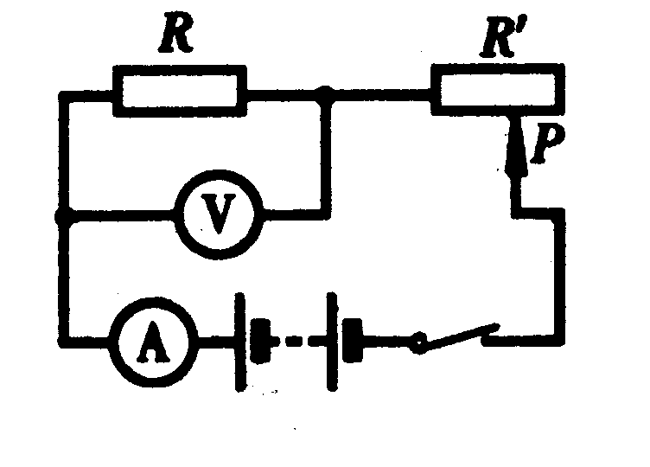
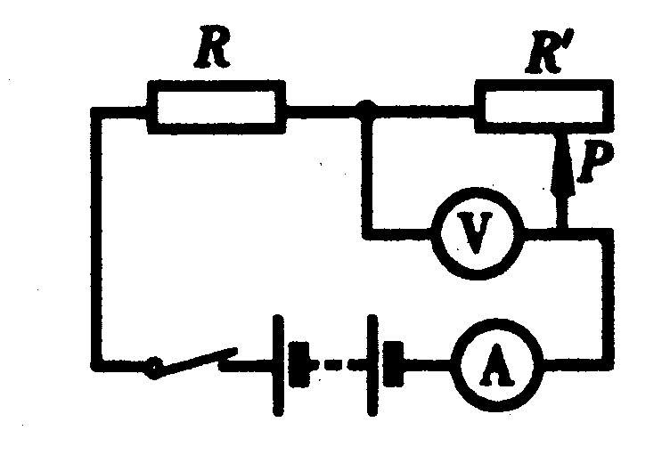
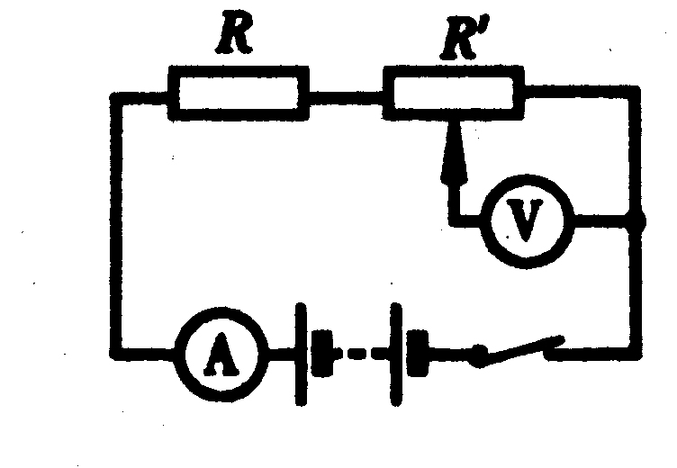
图15-33

若滑片P向右移动： 若滑片P向左移动： 若滑片P向右移动：
电流表示数 ； 电流表示数 ； 电流表示数 ；
电压表示数 ； 电压表示数 ； 电压表示数 ；
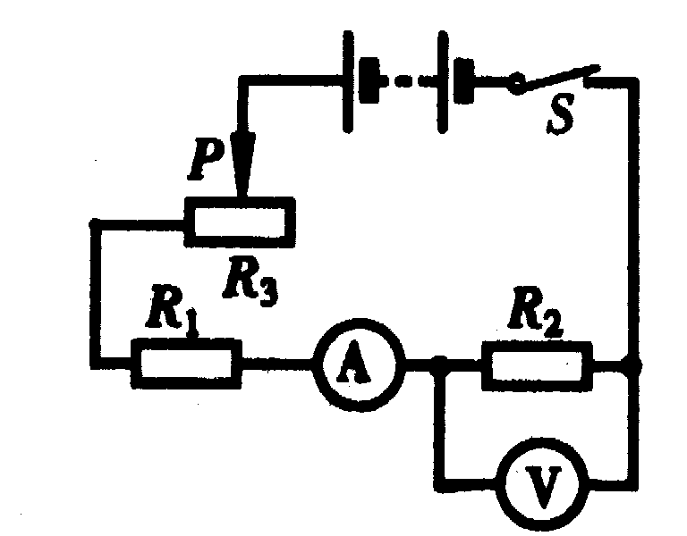
6．如图15-31所示当滑动变阻器的滑片自左向右移动的过程中，电路的总电阻、电流表示数和电压表示数的变化情况分别是（ ）。
图15-31
A．变小、变大、不变 B．不变、变大、变小
C．变大、变小、变小 D．变大、变大、变大

（二）由开关导致的变化：
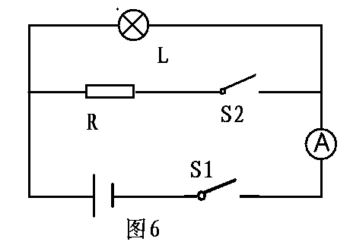
1.如图6所示的电路中开关均闭合时，灯L正常发光；若电源电压不变，当开关S2断开后，则（ ）
- 灯L变亮，电流表示数增大
- 灯L变亮，电流表示数减小
- 灯L的亮度不变，电流表示数增大
- 灯L的亮度不变，电流表示数减小
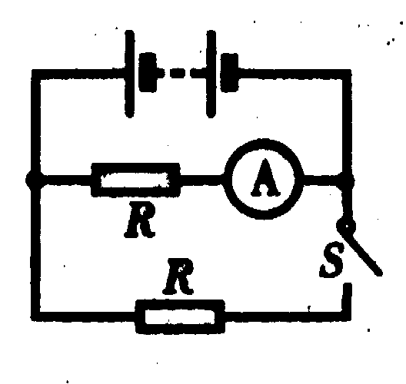
2.如图15-48所示的电路，当开关S断开时，电流表的示数是1A，开关闭合时，电流表的示数将（ ）。
图15-48
A．不变 B．增加到2A
C．减少到1/2A D．增加到4A

- 由元件故障导致的变化：
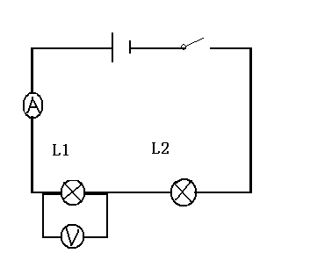
- 如图所示的电路中，开关S闭合后两灯正常发光，一段时间后L1熄灭L2依然发光，则电流表 ，电压表 ；若L2熄灭L1依然发光，则电流表 ，电压表 ；若L1灯丝断了，则电流表 ，电压表 。（填“不变”“变大”或“变小”）

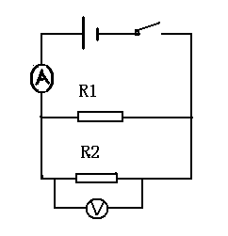
- 如图所示的电路中，开关S闭合后两表正常工作，若一段时间后R2开路，则电流表 ，电压表 。（填“不变”“变大”或“变小”）

